Урок з української мови у 4 класі

Тема: ПРАВОПИС ЗАКІНЧЕНЬ ІМЕННИКІВ ЖІНОЧОГО РОДУ НА -а (-я) В РОДОВОМУ ВІДМІНКУ

Підготувала : Харченко Ніла
Валеріївна
Вчитель початкових класів
ХЗОО №38

ПРАВОПИС ЗАКІНЧЕНЬ ІМЕННИКІВ ЖІНОЧОГО РОДУ НА -а (-я) В РОДОВОМУ ВІДМІНКУ
Мета: ознайомити учнів з правописом іменників жіночого роду на -а (-я) в родовому відмінку однини з основою на твердий і м’який приголосний та на [ж], [ч], [ш]; розвивати вміння використовувати вивчені правила для пояснення правопису закінчення іменників у поданих формах; виховувати бережливе ставлення до природи.
Підручник з української мови для 4-х класів, автори: Вашуленко М. С., Дубовик С. Г., Мельничайко, нова програма 2015 рік
Хід уроку
- ОРГАНІЗАЦІЙНИЙ МОМЕНТ
1.Вправа « Самоналаштування»
- Покладіть руки на парту , заплющте очі та промовляйте:
Я зможу сьогодні добре працювати на уроці .
Я – творча особистість.
Я бажаю однокласникам успіхів на уроці.
- АКТУАЛІЗАЦІЯ ОПОРНИХ ЗНАНЬ
—Сьогодні у нас буде не зовсім звичайний урок. Це буде урок-мандрівка. Ми будемо подорожувати лісовими стежками. Будемо вчитися любити природу, виховувати дбайливе ставлення до тварин взимку. А щоб не заблукати , нам допоможе маршрут нашої мандрівки.( Слайд)

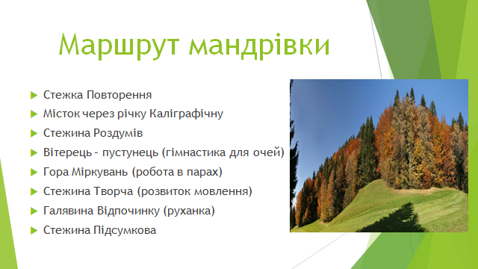

Ми починаємо мандрівку і ступаємо на Стежку Повторення.


1. Перевірка домашнього завдання (вправа 119, с. 61)
- Прочитай прислів’я , доповнюючи словами з довідки . Поясни їх зміст.
- Які іменники жіночого роду ви виписали? (Майстерність , вправність, мудрість, старанність, трудність.)
- Поставьте їх у родовий відмінок.
- Які звуки можуть чергуватися в коренях цих слів? (і та о).
2.Вправа « Мікрофон» (ланцюжком)
- Що таке іменник?
-Більшість іменників можуть змінюватися. За чим ? ( за числами).
- Іменники бувають яких родів? ( чоловічого ,жіночого ,середнього).
- Що називається відмінюванням іменників ? ( зміна закінчень іменників)
- Скільки в українській мові відмінків? ( сім). Назвіть їх.
- Де використовується кличний відмінок ? ( у звертаннях). Наприклад : Батьку! Земле!
1 учень. Довідкове бюро
-Іменник – це частина мови , найчисельніша серед інших. Іменники становлять майже половину усіх слів української мови.
2. Місток через річку Каліграфічну

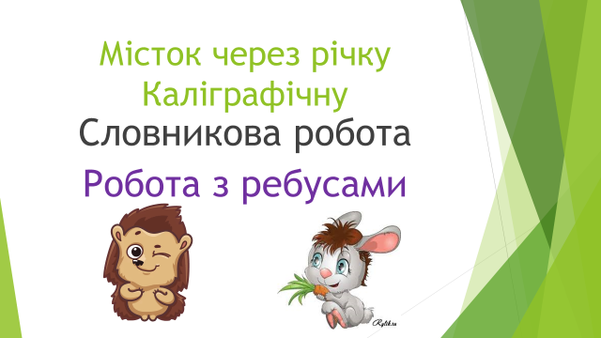

Каліграфічна хвилинка
Бд дж дз
-Закінчи речення.
Бджола мала, а й та _____(працює)!
- Яке це речення за метою висловлювання? за інтонацією?
- Назвіть орфограми у словах.
-Поясніть розділові знаки в реченні.
- Визначте рід іменників.
4. Словникова робота. Робота з ребусами. (коментуємо біля дошки )
- Щоб мандрувати далі , нам треба розгадати ребуси.
Колектив , айстра ,хвилина , абрикос , криниця , черешня.
-Знайдіть іменники жіночого роду, запишіть.
-Змініть іменники ,щоб вони відповідали на питання нема чого?.
— Назвіть основи цих слів; закінчення.
— Що ви помітили? (Іменники жіночого роду у родовому відмінку мають різні закінчення : -і та и)
III. ПОВІДОМЛЕННЯ ТЕМИ ТА МЕТИ УРОКУ
- Сьогодні на уроці ви познайомитеся з правописом іменників жіночого роду на -а (-я) в родовому відмінку однини з основою на твердий і м’який приголосний та на [ж], [ч], [ш]. (слайд)
- СПРИЙМАННЯ Й УСВІДОМЛЕННЯ НОВОГО МАТЕРІАЛУ
1. Зараз нас чекає подорож Стежиною Роздумів

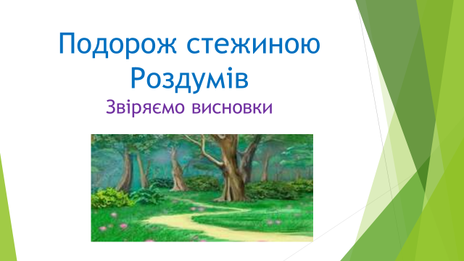1. Колективне виконання вправи 121 (с. 62)
- Розгляньте таблицю.
- У яких іменниках жіночого роду в родовому відмінку однини пишеться закінчення -и, а в яких — -і?
- Від чого залежить закінчення таких іменників? (Від кінцевого приголосного основи іменника в початковій формі.)
Учні звіряють свої висновки з правилом на с. 62 підручника
2. Гімнастика для очей « Веселі кулі» .
-Вітереці –пустунець допоможе відпочити вашим оченятам.
3. Мандруємо далі і потрапляємо на гору Міркувань
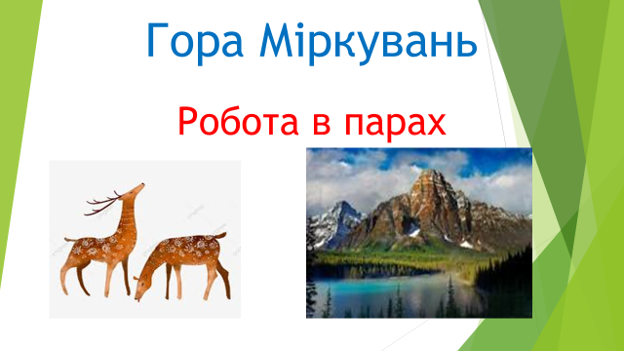
Робота в парах.
На картках завдання: запиши іменники у формі родового відмінка однини. Познач закінчення. (Слайд)
1варіант : хвиля ,вежа, круча , суниця.
2 варіант: межа , каша, тиша, вода.
Взаємоперевірка робіт учнями. ( Слайд)
Покажіть, хто виконав роботу без помилок (зелений сигнал)
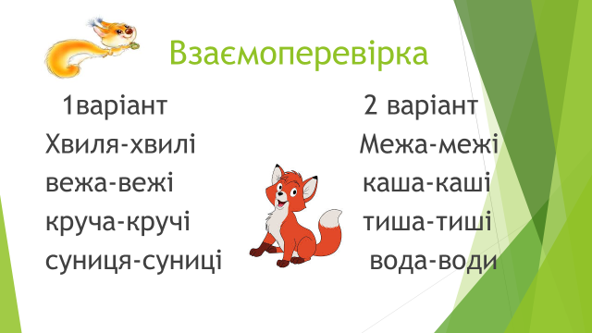
V. УЗАГАЛЬНЕННЯ Й СИСТЕМАТИЗАЦІЯ ОТРИМАНИХ ЗНАНЬ
1. Робота з підручником .
Робота над текстом. Вправа 122 (с. 62–63)
- Читання тексту та поділ його на частини.
Довідкове бюро
1 учень. Для білочки кладуть у годівничку жолуді , горішки ,сухарі ,сире соняшникове насіння . Козулі полюбляють дерев’яні віники , якщо їх розвішують на кущах та деревах.
2 учень. Добути їжу звірям узимку нелегко , тому вони швидко звикають одержувати їжу від людини , не бояться її , забуваючи про свій звичний спосіб життя. Саме люди допомагають тваринам пережити скрутний зимовий час.
- Списування тексту, вставляючи пропущені закінчення. ( 1 абзац пишемо на дошці, 2 – коментуємо з місця , 3 – пишемо самостійно )
- Перевірка виконаної роботи. (фронтально)
2. Галявина відпочинку. Фізкультхвилинка « Білочка» ( Слайд)
3. Стежина Творча чекає на нас
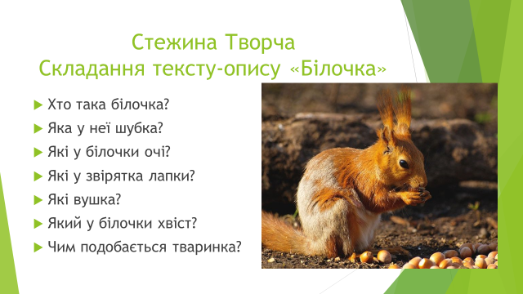- Які типи текстів ви знаєте ? ( текст-опис, текст-розповідь ,текст-міркування)
Зараз ми складемо маленький текст- опис білочки за питаннями та опорними словами.
Хто така білочка? (лісова тваринка , красуня)
Яка у неї шубка? (руда , м’яка)
Які у білочки очі? (мов блискучі намистинки )
Які у білочки лапки? (коротенькі , спритні)
Які вушка ? (гострі , з китицями )
Який у білочки хвіст? (великий , пухнастий ,пишний )
Чим подобається тваринка? (я люблю спостерігати за білочками)
Складання зв’язного висловлювання за питаннями і опорними словами. (усно)
Білочка-лісова тваринка. Шубка у неї руда та м'яка. Очі у звірятка , мов блискучі намистинки . Лапки у білочки коротенькі , але дуже спритні . Завдяки ним вона швидко пересувається стовбурами дерев. Вушка у красуні гострі , з китицями. Хвіст у білочки великий , пухнастий . Він набагато більший від неї самої.
Мені подобаються білочки, і я з задоволенням спостерігаю за ними.

4. Вправа «Криголами».
За початковими літерами надати характеристику білочки.( слайд)
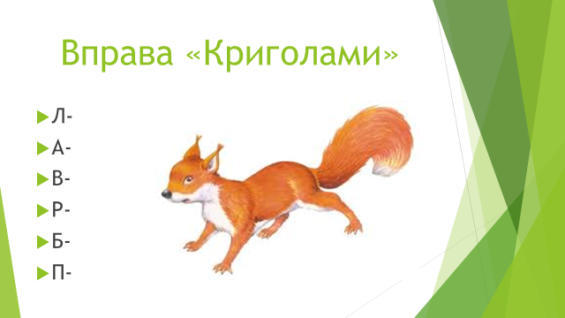Л- лагідна
А- активна
В-весела
Р-руда
Б-бадьора
П-працьовита
V. УЗАГАЛЬНЕННЯ Й СИСТЕМАТИЗАЦІЯ ОТРИМАНИХ ЗНАНЬ
1. Гра «Упіймай іменник у родовому відмінку однини» ( плескаємо у долоні)
У Марічки, у сестрички
засмутилось кругле личко:
повернулася із річки,
а в косі немає стрічки.
VI. ПІДСУМОК УРОКУ
- Рефлексія . Стежина Підсумкова (слайд)
Інтерактивний прийом «Незакінчене речення»
- У родовому відмінку однини іменники жіночого роду на -а (-я) мають закінчення -і після... (м’яких приголосних та [ж], [ч], [ш]).
- У родовому відмінку однини іменники жіночого роду на -а (-я) мають закінчення -и після... (твердих приголосних).
- Я вмію…
-Я знаю…
- Оберіть смайлик , що відповідає вашому настрою на уроці. (слайд)
VII. ДОМАШНЄ ЗАВДАННЯ Вправа 124, с. 63.
с.62.вивчити правило



